Avec la centrale d’acquisition SysamV6 et le logiciel
Latis PLP d’Eurosmart

TP : poids et masse

1 - OBJECTIFS

Le but du TP est de montrer la relation entre poids et masse et de mesurer la valeur du coefficient d'attraction terrestre g.

2 - MATERIEL

- Une centrale d’acquisition SYSAM – V6
- Un ordinateur relié à la centrale
- Un capteur de force et son adaptateur
- Des masses marquées à crochets 1×50, 1×100, 1×200 g
- Une masse marquée à crochets de 200 g pour l’étalonnage
- Une balance de précision 0,1 g

3 - DEROULEMENT

3-1 Réalisation du montage

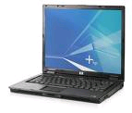
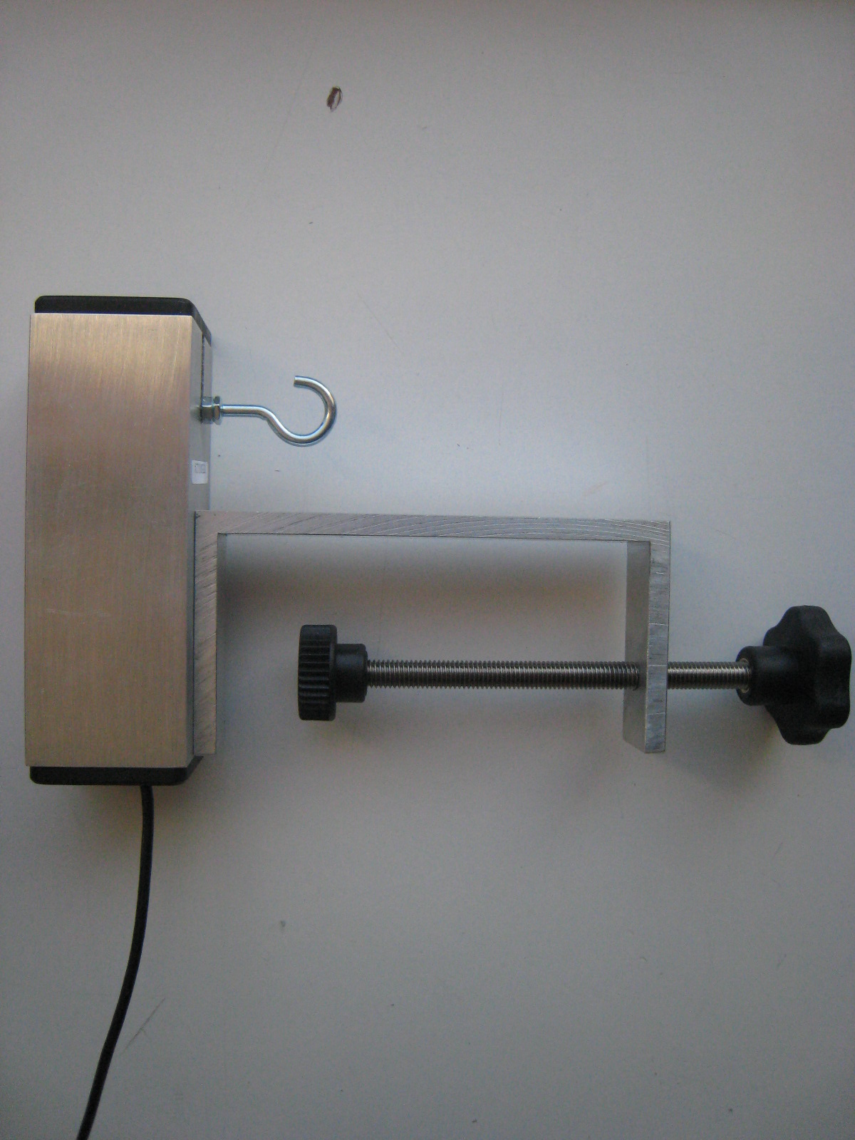
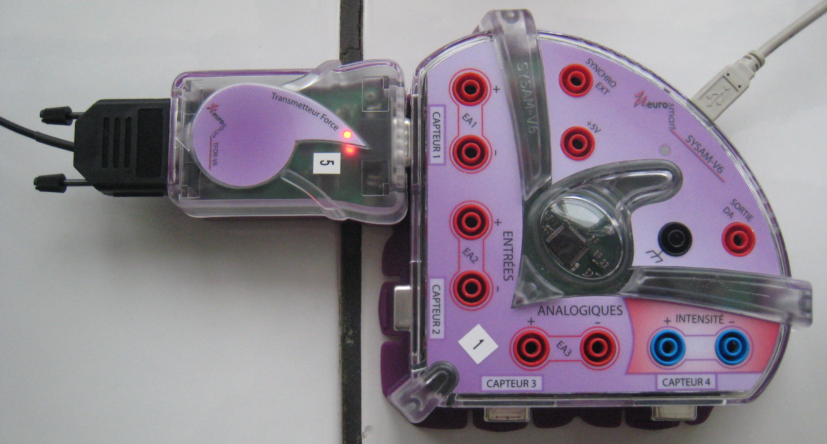

3-2 mise en route :

• Allumer l’ordinateur portable, appuyer simultanément sur les touches CTR + ALT + SUPPR
• Entrer le nom LABO sans mot de passe puis valider
• Relier la centrale à l’ordinateur à l’aide d’une la prise USB.
• Relier le capteur de force à la centrale par l’intermédiaire du transmetteur de force
• Cliquer sur l’icône LATIS-PLP pour lancer le logiciel, normalement un voyant rouge s’allume sur la centrale.

3-3 configuration du logiciel

• Mesurer à 0,1 g près et à l’aide d’une balance électronique la masse de 200g : M₂₀₀ = ………….. g

• Configuration du capteur de force.
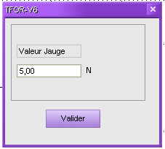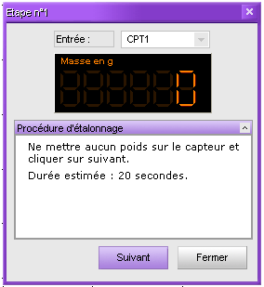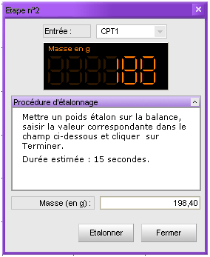
Suspendre la masse précédente et écrire la valeur mesurée de M₂₀₀ puis Cliquer sur "étalonner "

Lorsque la fenêtre " Etalonnage terminé" apparait, cliquer sur "OK "
• Configurer la fenêtre d'acquisition comme ci-dessous.
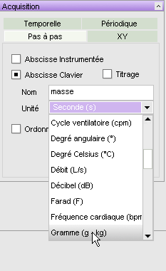
Choisir le mode "pas à pas"
Choisir "abscisse clavier" qui permet de donner manuellement les valeurs des masses
Donner "masse" pour nom d'abscisse
Donner "masse" pour nom d'abscisse
Choisir "gramme" pour unité d'abscisse
3-4 Acquisitions
• Pour commencer les mesures, appuyer sur la touche F10 de l’ordinateur.
• La fenêtre suivante apparaît :
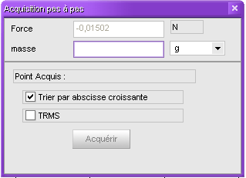
Entrer 0 g pour la première mesure

Cocher la case "trier par abscisse croissante" pour que l'ordinateur ordonne les points de mesures
Cliquer sur "Acquérir"
• Une nouvelle fenêtre apparaît :
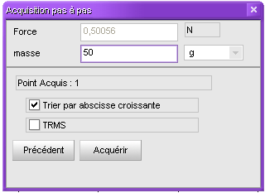
Entrer 50 g pour la deuxième mesure et suspendre une masse de 50 g au crochet du capteur de force

Le logiciel indique le nombre de points déjà acquis
Cliquer sur "Acquérir"

• Recommencer pour des masses de 100, 150, 200, 250, 300, 350 g

• A la fin de la dernière mesure appuyer sur la touche Echap de l’ordinateur, les acquisitions sont alors terminées.

3-5 Modélisation
Cliquer deux fois rapidement sur EA3(1)

• Cliquer sur l'icône 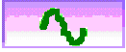 , le nom de la courbe "Force en fonction (fct) de la masse"apparaît.

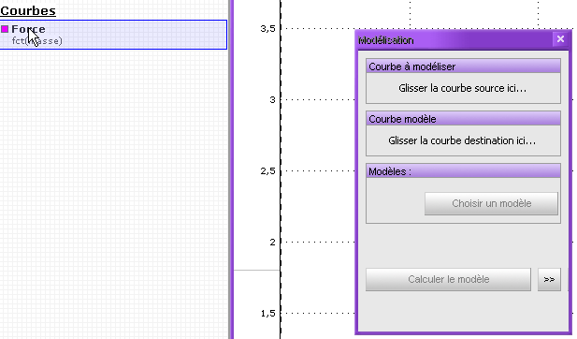
① Glisser à la souris
② Cliquer !

• Appuyer sur la touche F4 pour faire apparaître la fenêtre de modélisation.
• Faire glisser à la souris la courbe "Force" dans la case "courbe à modéliser"
• Dans la case "courbe modèle" apparaît le nom "courbe modèle de Force"
• Cliquer dans la case dans la case "choisir un modèle" et choisir en cliquant sur "linéaire"
• Cliquer sur "calculer le modèle" puis surtout sur la petite double flèche à droite

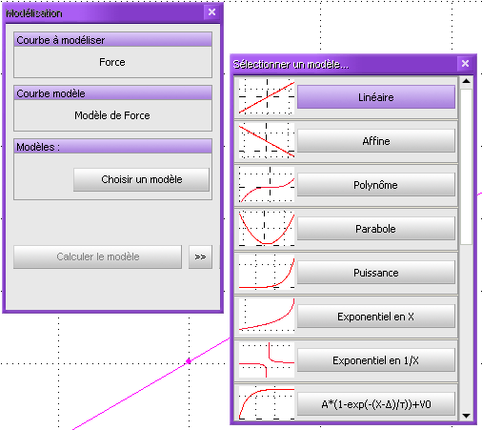
③ Choisir linéaire !
④ Cliquer sur "calculer le modèle puis sur

• La fenêtre suivante apparaît et elle contient beaucoup d'informations précieuses.

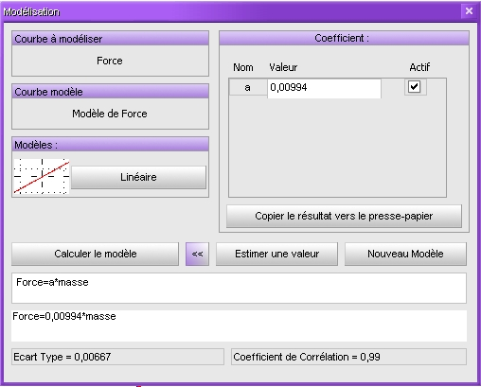
Valeur du coefficient directeur a de la droite "Modèle de Force"
Equation théorique de cette droite
Equation "numérique" de cette droite

• Relever au la valeur de a, l'équation théorique et l'équation "numérique".

➢ Valeur de a :

➢ Equation théorique :

➢ Equation numérique :
3-6 Conclusion

① Quelle est l'allure de la courbe obtenue ?

② Sachant que la force mesurée est le poids de la masse suspendue, peut-on dire que poids et masse sont proportionnels. Justifier votre réponse.

③ Le coefficient qui relie le poids est la masse s'appelle le coefficient d'attraction terrestre ou accélération de la pesanteur. Son unité est le newton par kilogramme (N/Kg) ou mètre par seconde au carré (m/s² ou m.s⁻²). On le note g.
Sachant que la masse de la manipulation est en gramme et non en kilogramme, par quelle puissance de dix faut-il multiplier a pour obtenir g.

g = a × …….. = ………..× ………….. = ……………. N/kg

④ Donner deux sources d'erreurs dans la détermination de g.
➢

➢

